Мониторинг актуального материально-технического обеспечения образовательного процесса, здоровьесберегающей среды отдельной общеобразовательной организации – участника реализации мероприятия федерального проекта «Современная школа» национального проекта «Образование», направленного на поддержку образования обучающихся с ограниченными возможностями здоровья посредством обновления материально-технической базы в отдельных общеобразовательных организациях
в 2023 г.

Общие сведения
Полное наименование отдельной общеобразовательной организациив соответствии с Реестром школ участников реализации Мероприятия | Кировское областное государственное общеобразовательное бюджетное учреждение «Школа для обучающихся с ограниченными возможностями здоровья г.Вятские Поляны»
Основной государственный регистрационный номер (ОГРН) | 1034303502144
Идентификационный номер налогоплательщика (ИНН) | 4307004517
Код причины постановки на учет в налоговом органе (КПП) | 430701001
Юридический адрес отдельной общеобразовательной организациив соответствии с Реестром школ участников реализации Мероприятия | Кировская область, Вятскополянский район, г. Вятские Поляны,  ул.Советская, д.24
Фактический адрес организации в соответствии с Реестром школ участников реализации Мероприятия | Кировская область, Вятскополянский район, г. Вятские Поляны,  ул.Советская, д.24
Адрес сайта отдельной общеобразовательной организации в сети «Интернет» | https://shkolaovzvyatskiepolyany-r43.gosweb.gosuslugi.ru
Общий объем финансирования за 2022 год (рублей) | 17 991 600,00
Руководитель отдельной общеобразовательной организации
Должность | Директор
Фамилия | Решетников
Имя | Владимир
Отчество | Юрьевич
Номер телефона | (83334) 6-18-78
Адрес электронной почты | korrectcionvp@mail.ru
Контингент обучающихся
Категория | глухие
всего | 0
из них с инвалидностью | 0
Категория | слабослышащие и позднооглохшие
всего | 0
из них с инвалидностью | 0
Категория | перенесшие операцию кохлеарной имплантации
всего | 0
из них с инвалидностью | 0
Категория | слепые
всего | 0
из них с инвалидностью | 0
Категория | слабовидящие
всего | 0
из них с инвалидностью | 0
Категория | с тяжелыми нарушениями речи
всего | 0
из них с инвалидностью | 0
Категория | с нарушениями опорно-двигательного аппарата
всего | 0
из них с инвалидностью | 0
Категория | с задержкой психического развития
всего | 0
из них с инвалидностью | 0
Категория | с расстройствами аутистического спектра
всего | 0
из них с инвалидностью | 0
Категория | с умственной отсталостью
всего | 67
из них с инвалидностью | 19
Категория | со сложными дефектами
всего | 35
из них с инвалидностью | 35
Наименование учебного класса/помещения | Площадь учебного класса/помещения | Предельная единовременная вместимость учебного класса/помещения (человек) | Вид образовательного процесса, реализуемого в данном учебном классе/помещении* | Оснащение учебного класса/помещения** | ВЫВОД:  наличие доступной образовательной среды учебного класса/помещения (выбрать «создана», «частично создана», «не создана»)
Кабинет учителя-логопеда | 11.9 | 2 | Коррекционно-развивающие занятия, психолого-педагогическое сопровождение, внеурочная деятельность | Стол учителя, стол для учеников, стулья | Частично создана (частично устарела, не отвечает современным требованиям)
Кабинет учителя-психолога | 8.6 | 2 | Коррекционно-развивающие занятия, психолого-педагогическое сопровождение, внеурочная деятельность | Стол учителя стул, стол для учеников, стулья, компьютер, принтер | Частично создана (частично устарела, не отвечает современным требованиям)
Кабинет учителя-дефектолога | 8.8 | 2 | Коррекционно-развивающие занятия, психолого-педагогическое сопровождение, внеурочная деятельность | Стол учителя, стол для учеников, стулья, компьютер, шкаф | Частично создана (частично устарела, не отвечает современным требованиям)
Кабинет № 10 для обучающихся с ТМНР | 36.9 | 6 | Коррекционно-развивающие занятия, психолого-педагогическое сопровождение, внеурочная деятельность | Стол учителя, столы для учеников, стулья, телевизор | Частично создана (частично устарела, не отвечает современным требованиям)
Кабинет № 9 для обучающихся с ТМНР | 34.7 | 6 | Коррекционно-развивающие занятия, психолого-педагогическое сопровождение, внеурочная деятельность | Стол учителя, столы ученические, стулья | Частично создана (частично устарела, не отвечает современным требованиям)
Спортивный зал для занятий физической культурой, в т.ч. адаптивной физкультурой и двигательного развития» | 73.4 | 12 | Учебные занятия, коррекционно-развивающие занятия физкультурно-спортивной направленности, внеурочная деятельность | Скамейки, маты, мячи, канат, сетка | Частично создана (частично устарела, не отвечает современным требованиям)
Трудовая мастерская «Поварское дело» | 33 | 6 | Учебные занятия, трудовое обучение, профессиональная ориентация, внеурочная деятельность | Стол учителя, парты ученические, стулья, кухонный гарнитур, холодильник, электрическая плита, мойка | Частично создана, устарела
Трудовая мастерская «Столярное дело» | 42.2 | 12 | Учебные занятия, трудовое обучение, профессиональная ориентация, внеурочная деятельность | Стол учителя, стулья ученические, верстаки, станок сверлильный, тисы слесарные | Частично создано, устарела
Трудовая мастерская «Швейное дело» | 42.3 | 12 | Учебные занятия, трудовое обучение, профессиональная ориентация, внеурочная деятельность | Оборудование для мастерских (швейные машины, доска гладильная, утюг, оверлок) столы, стулья ученические | Частично создано, устарела
Трудовая мастерская «Сити-фермерство» | 51.7 | 12 | Учебные занятия, трудовое обучение, профессиональная ориентация, дополнительное образование: естественнонаучная направленность, внеурочная деятельность | Стол учительский, столы стулья ученические, телевизор, шкаф | Частично создана (частично устарела, не отвечает современным требованиям)

Кабинет учителя-логопеда

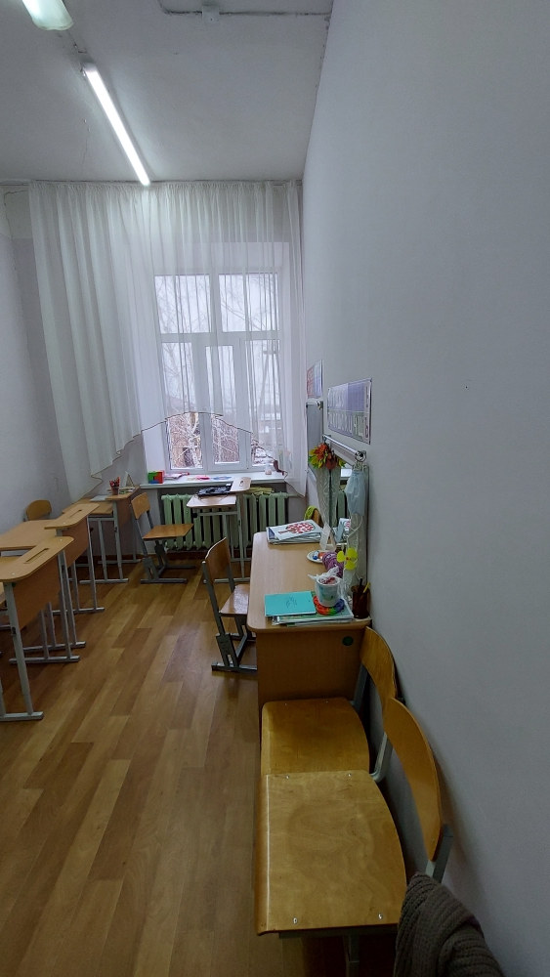
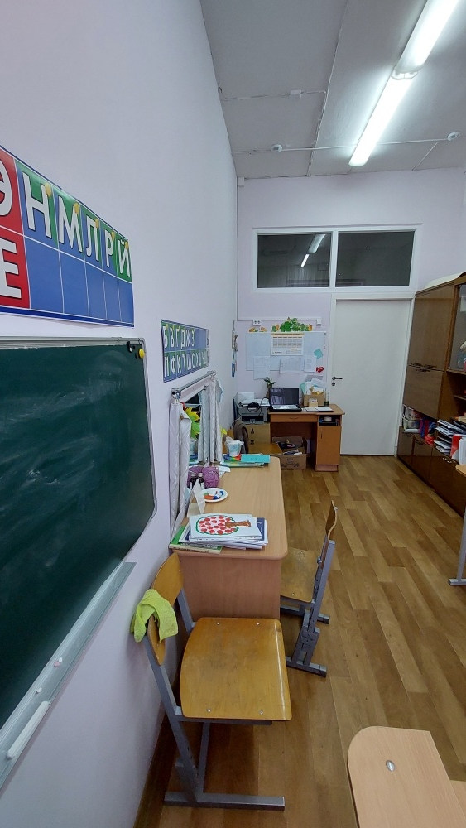
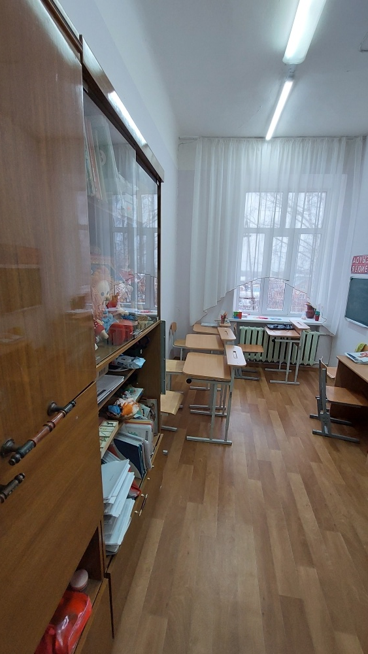

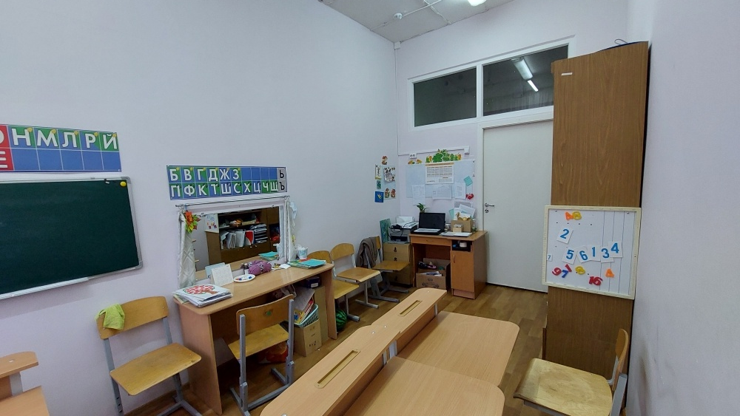

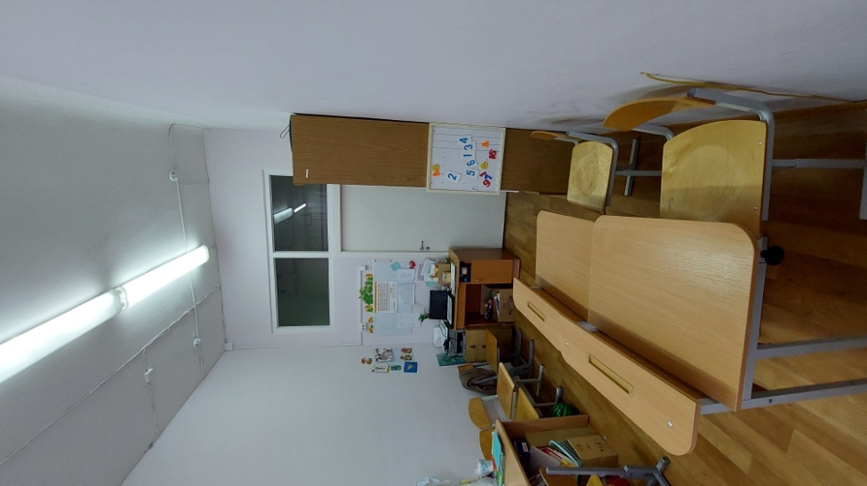

Кабинет учителя-психолога

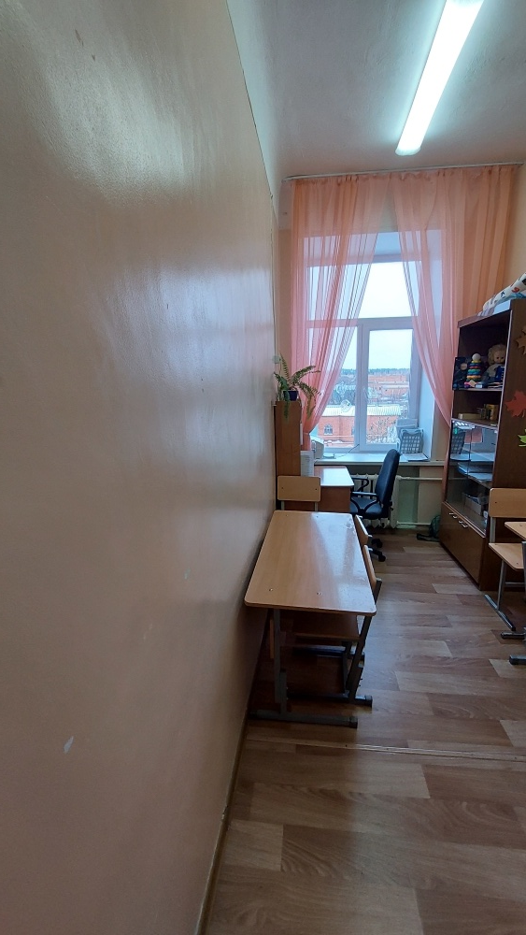
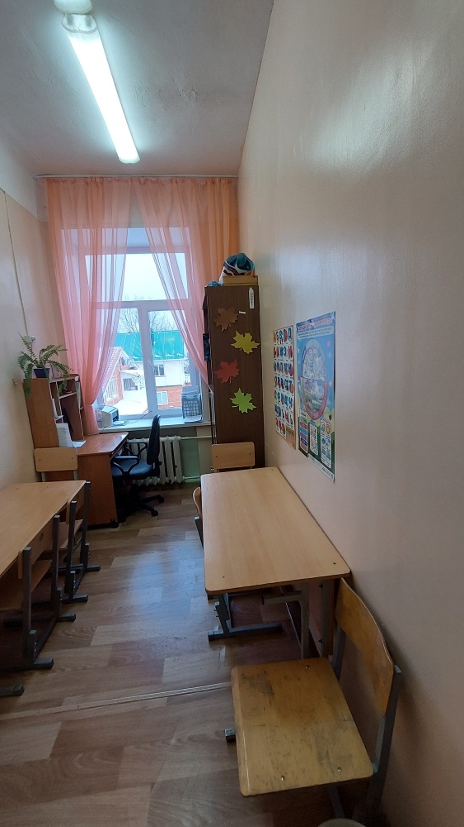

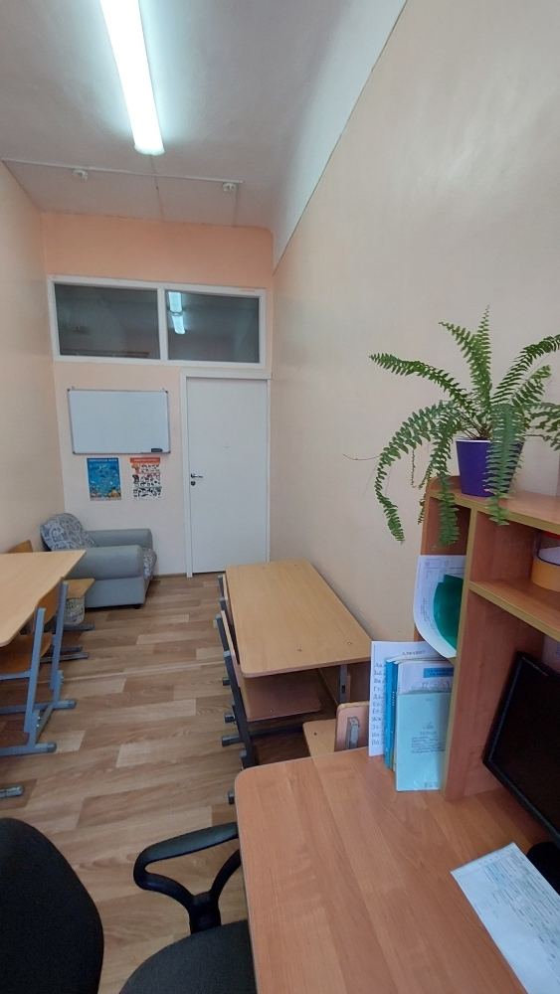
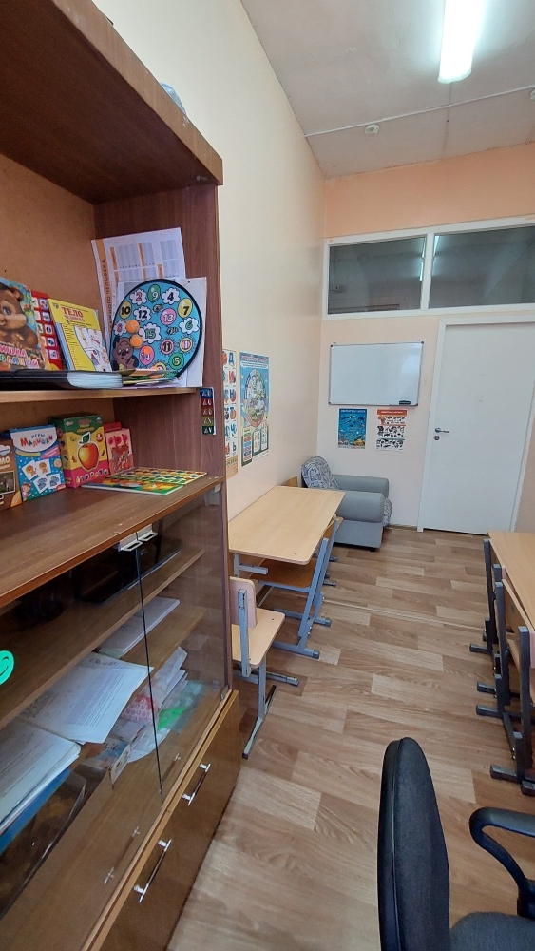
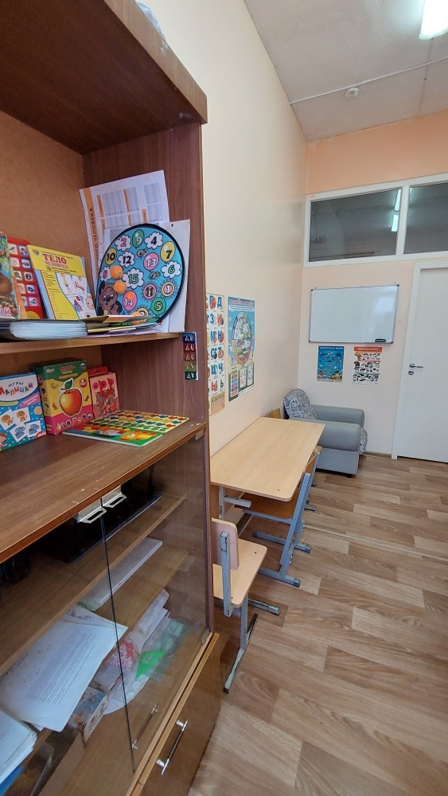

Кабинет учителя-дефектолога

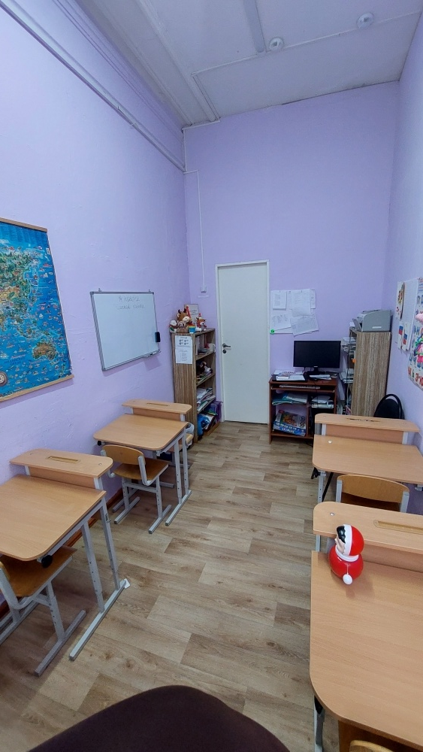
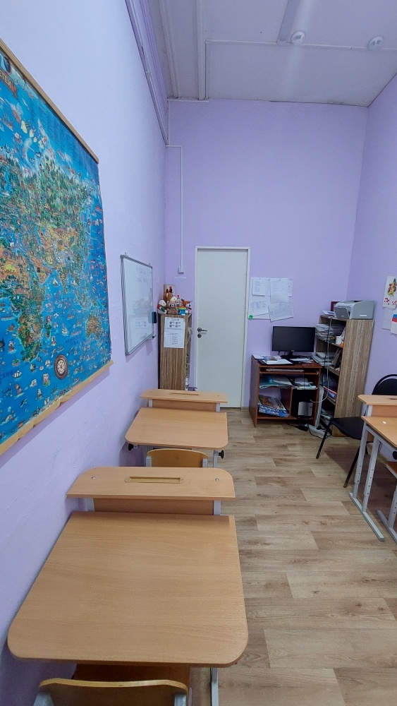
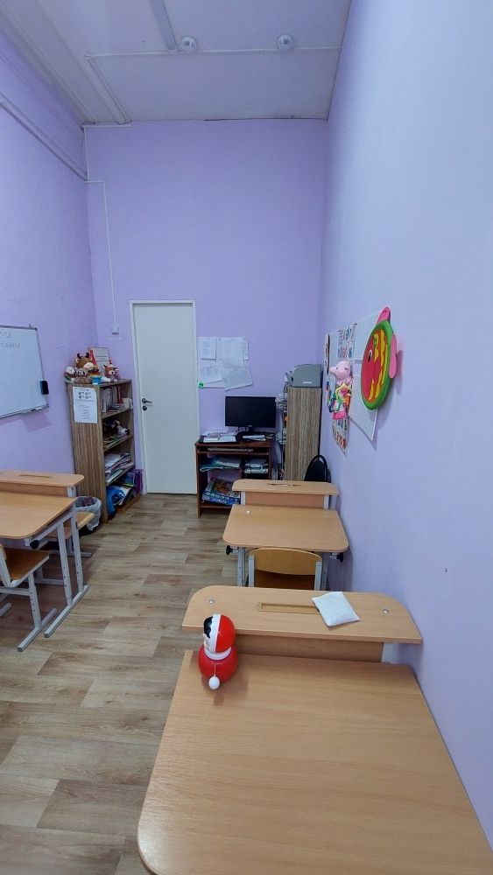

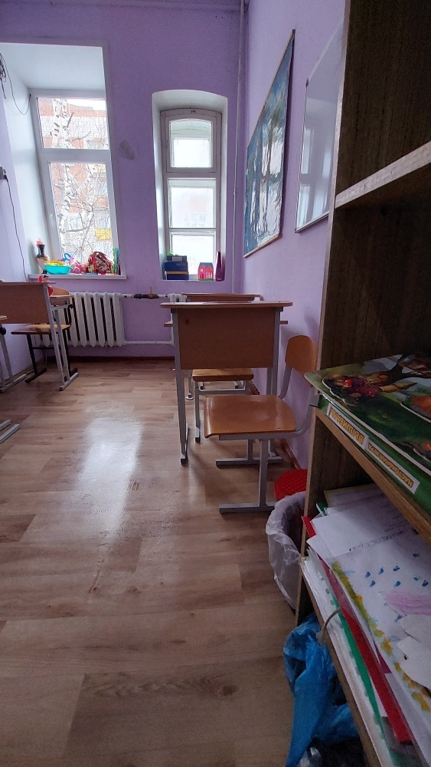
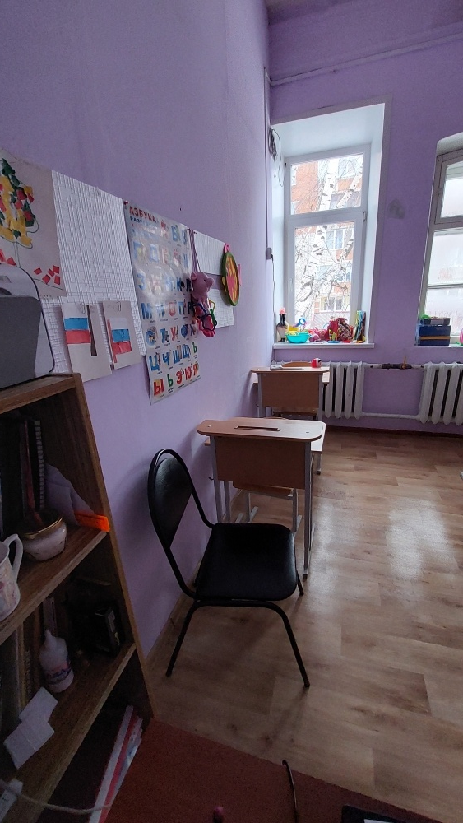

Кабинет № 9 для обучающихся с ТМНР

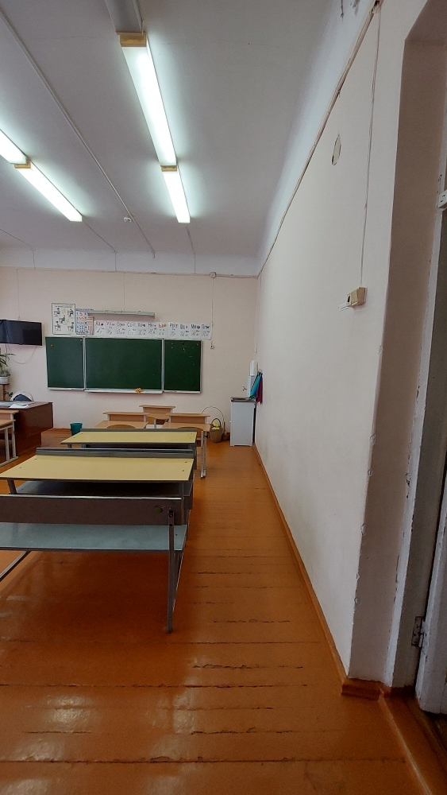
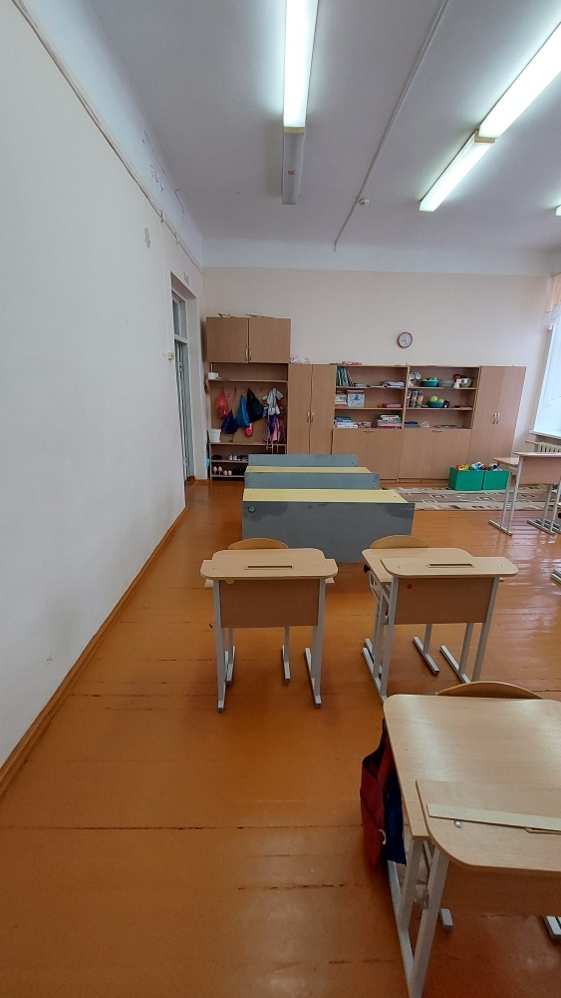
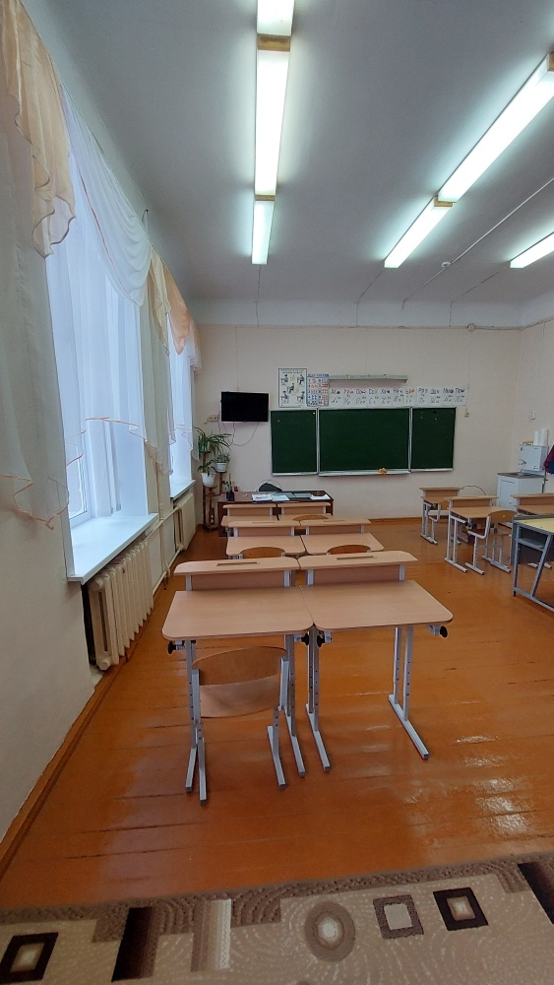

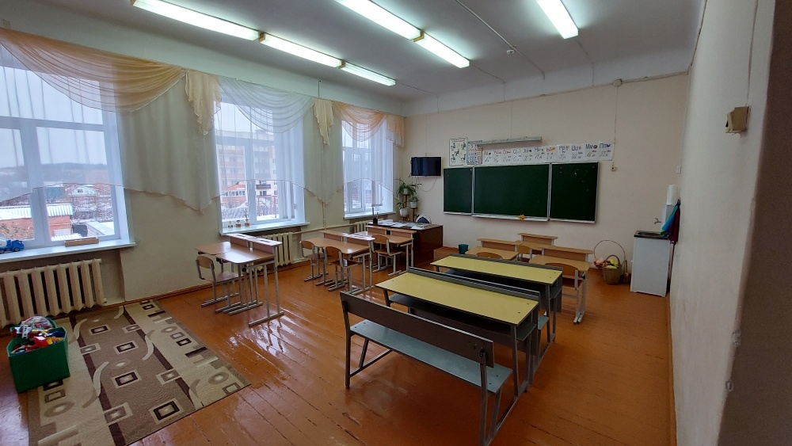
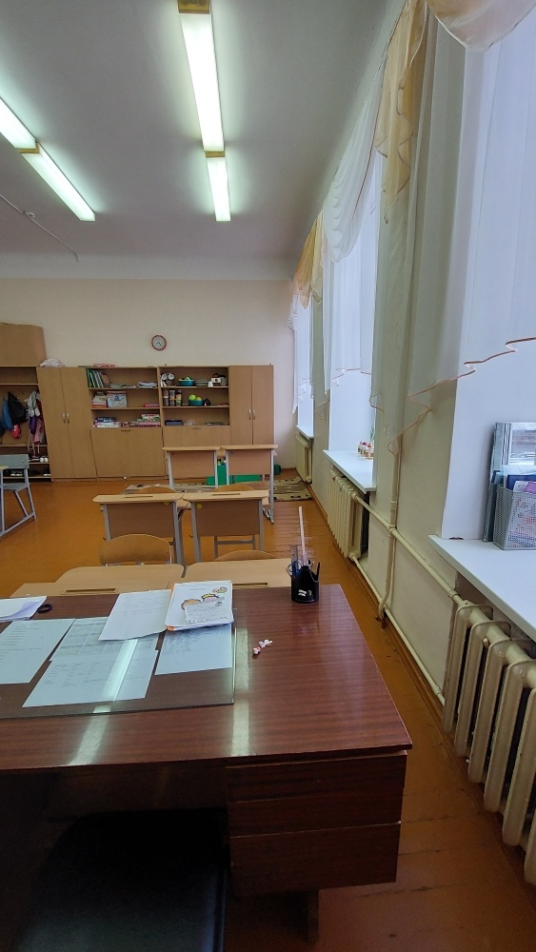

Кабинет № 10 для обучающихся с ТМНР

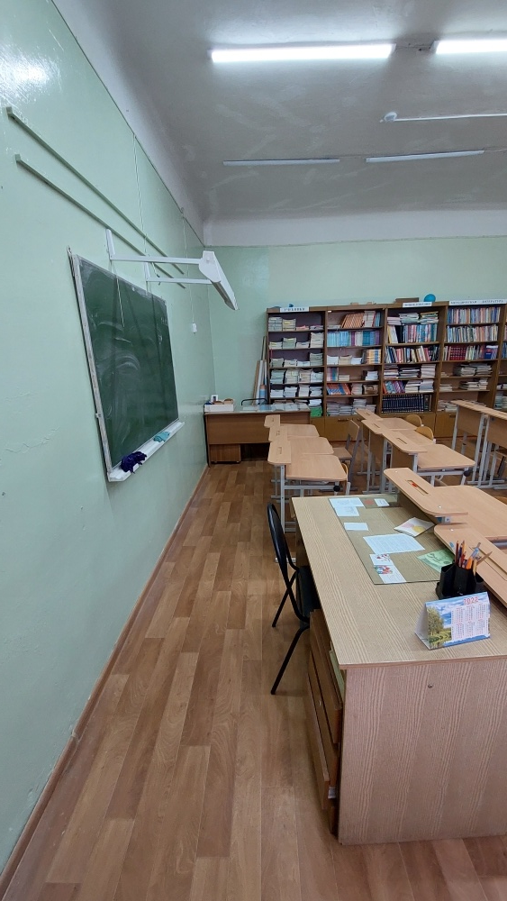
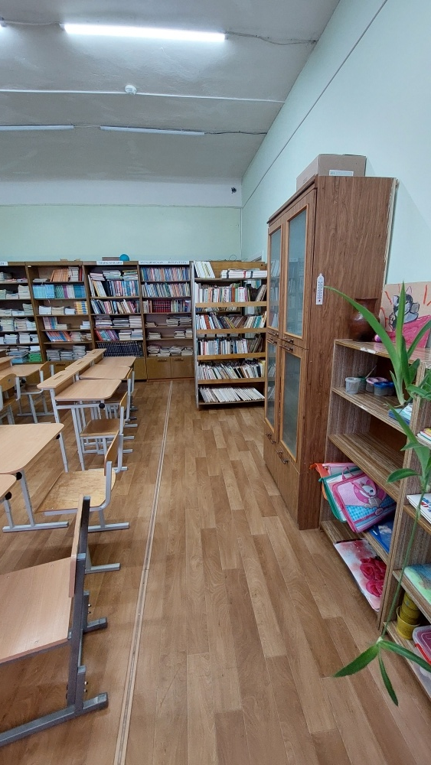
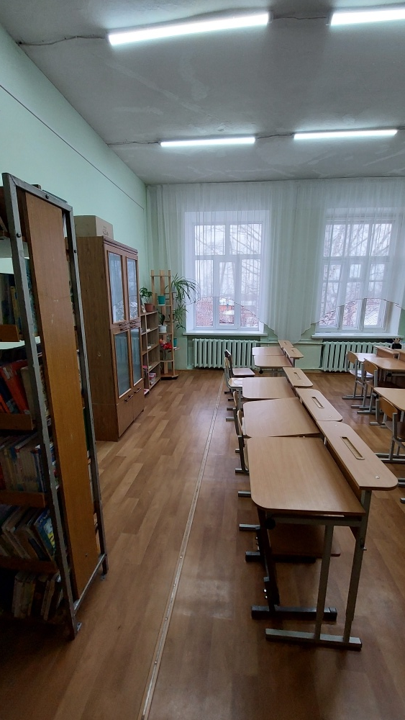

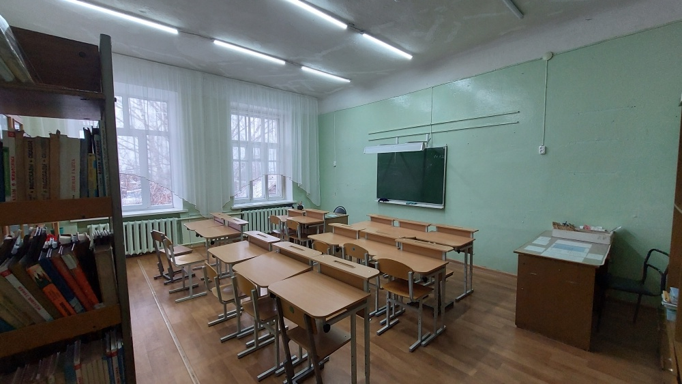
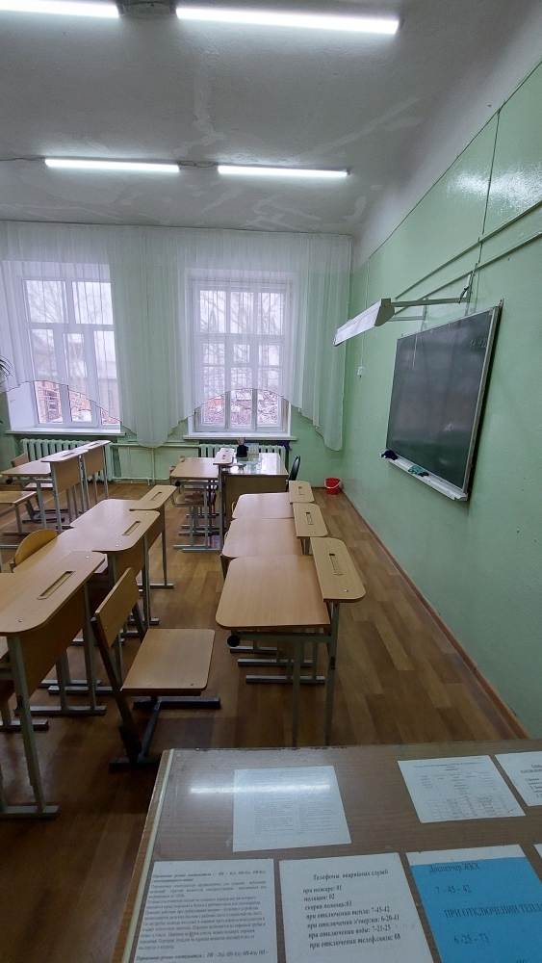

Спортивный зал для занятий физической культурой, в т.ч. адаптивной физкультурой и двигательного развития

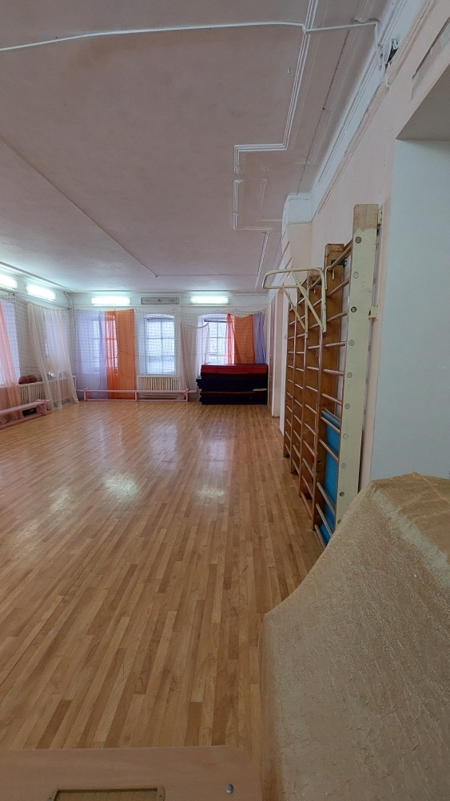
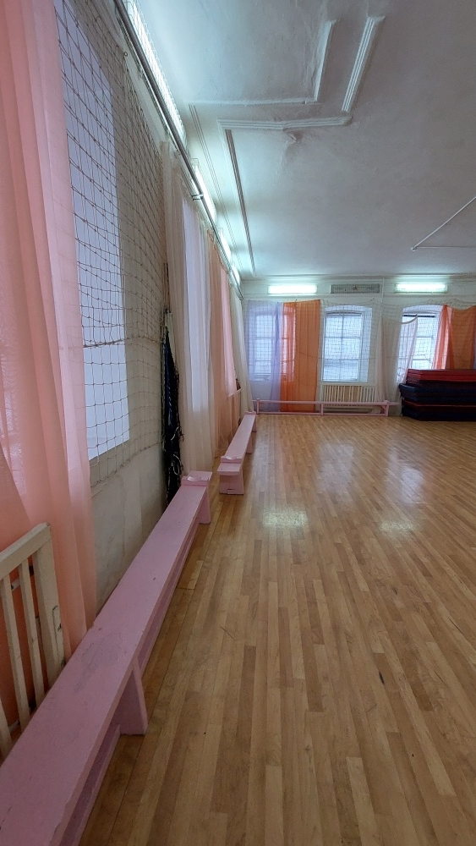
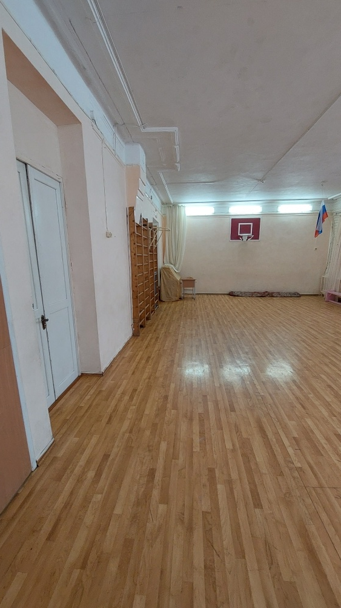

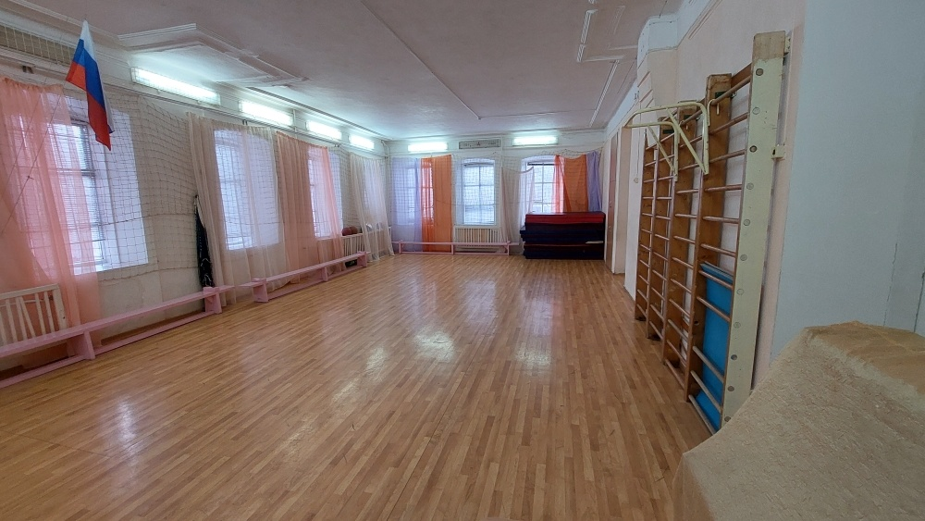
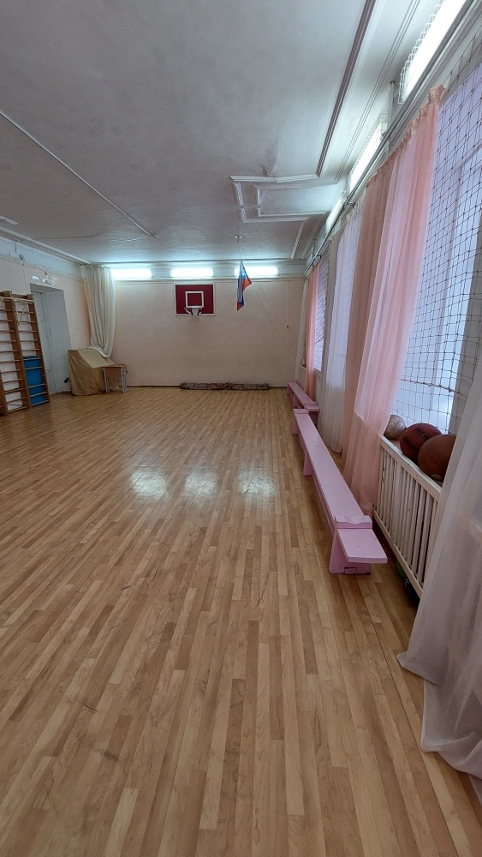

Трудовая мастерская «Поварское дело»

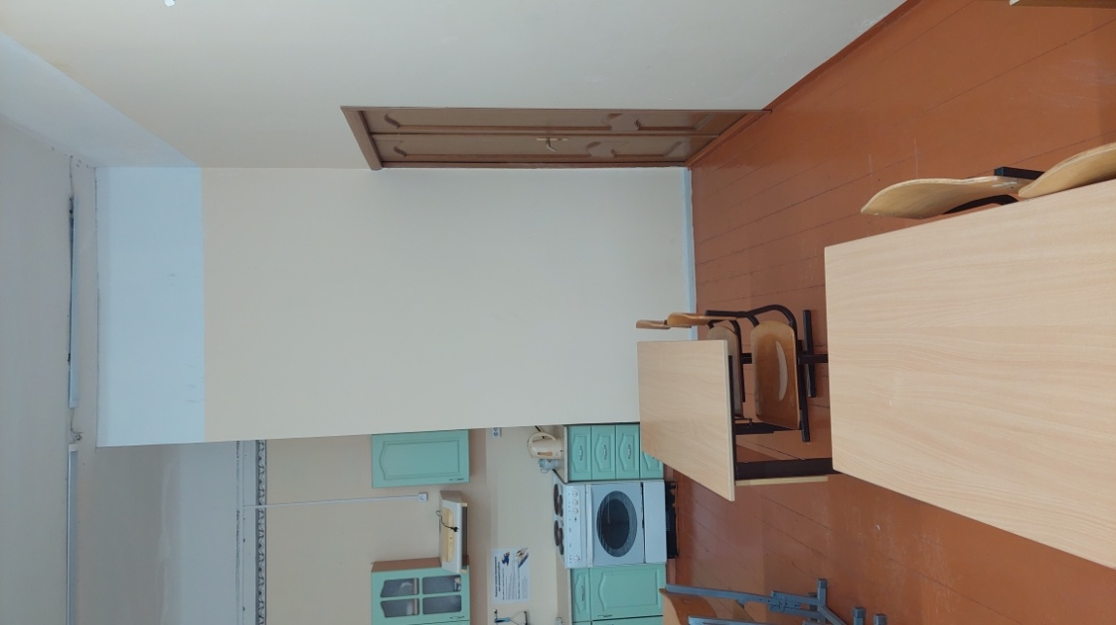
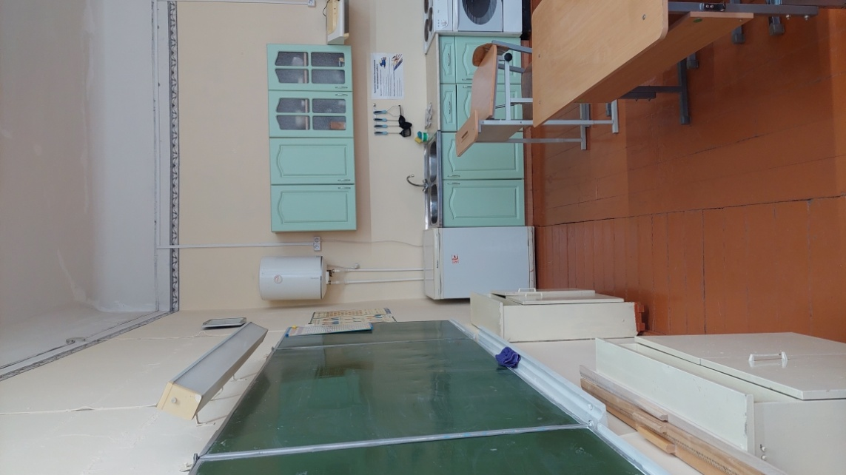
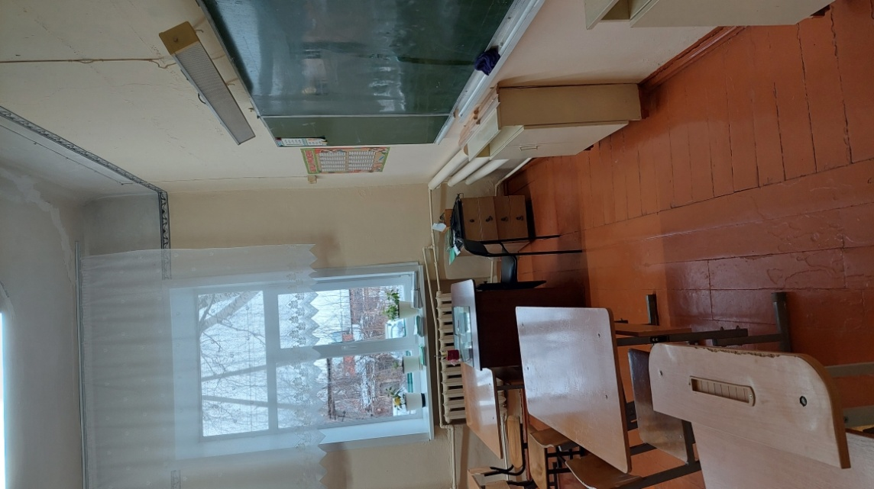

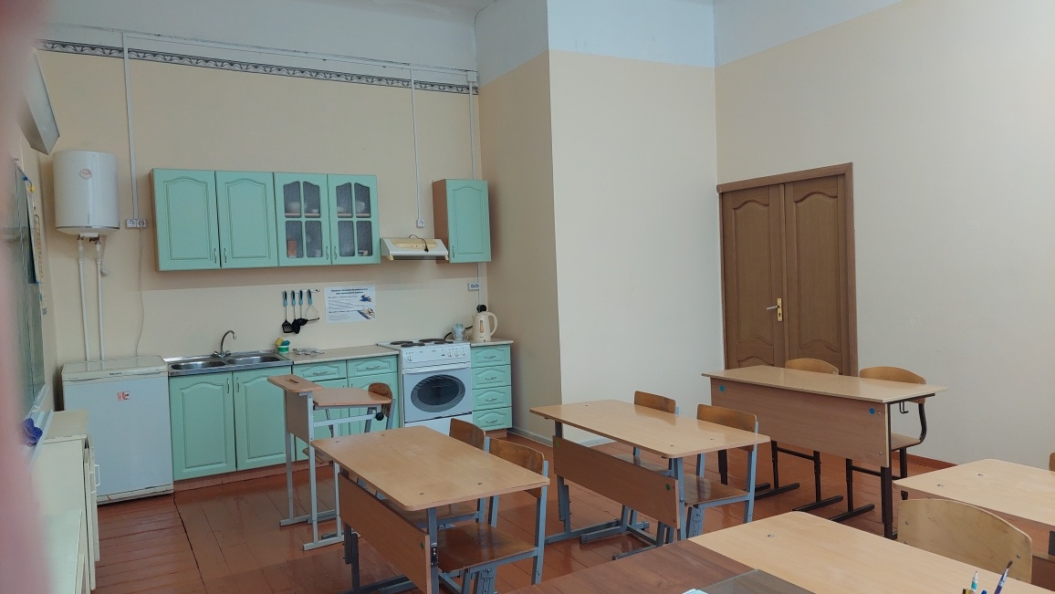

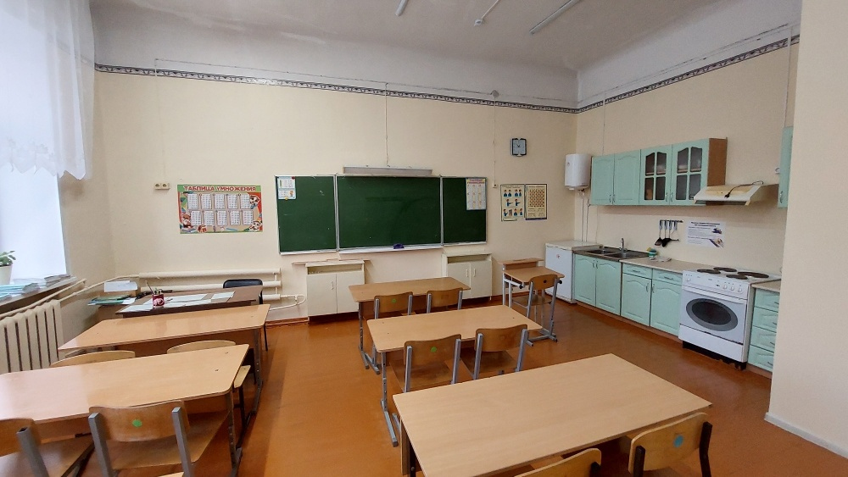

Трудовая мастерская «Столярное дело»

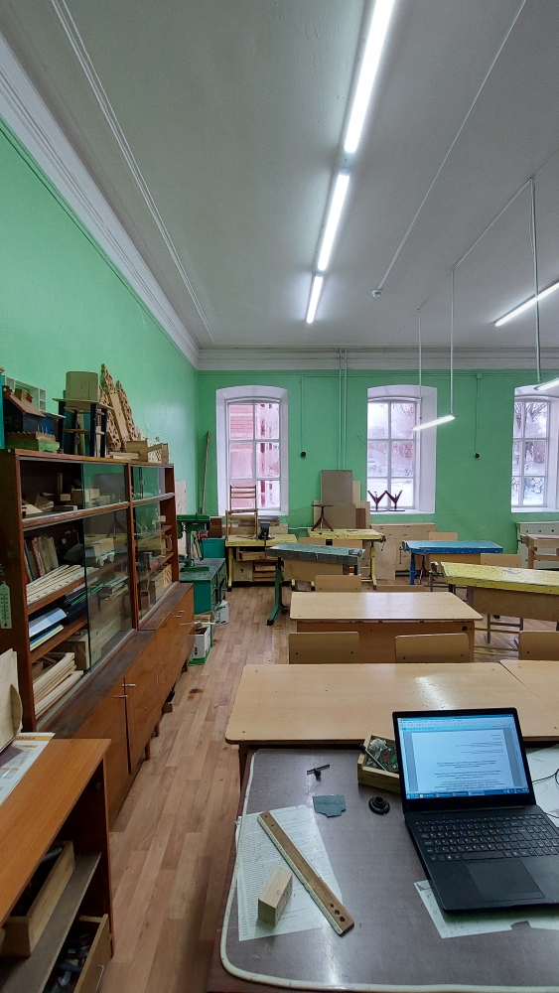
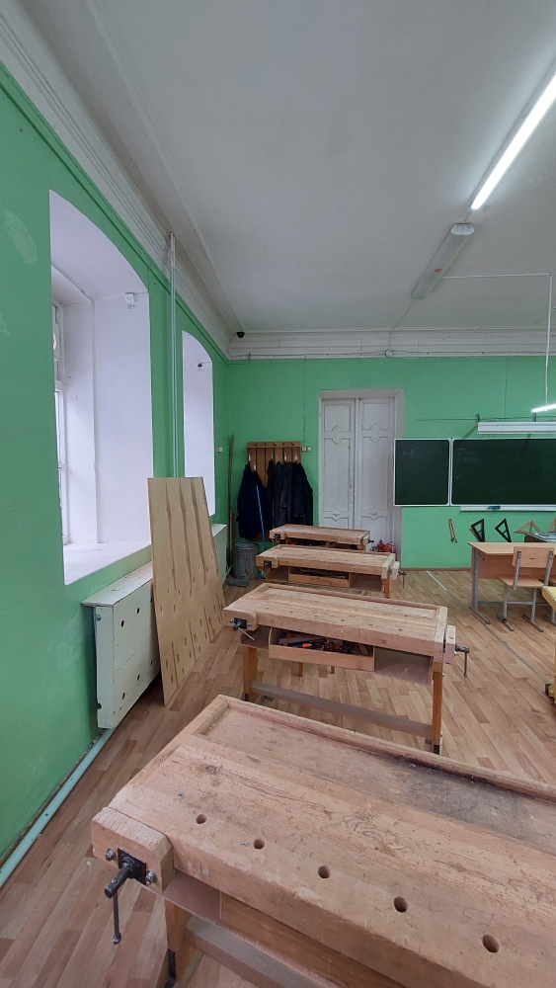
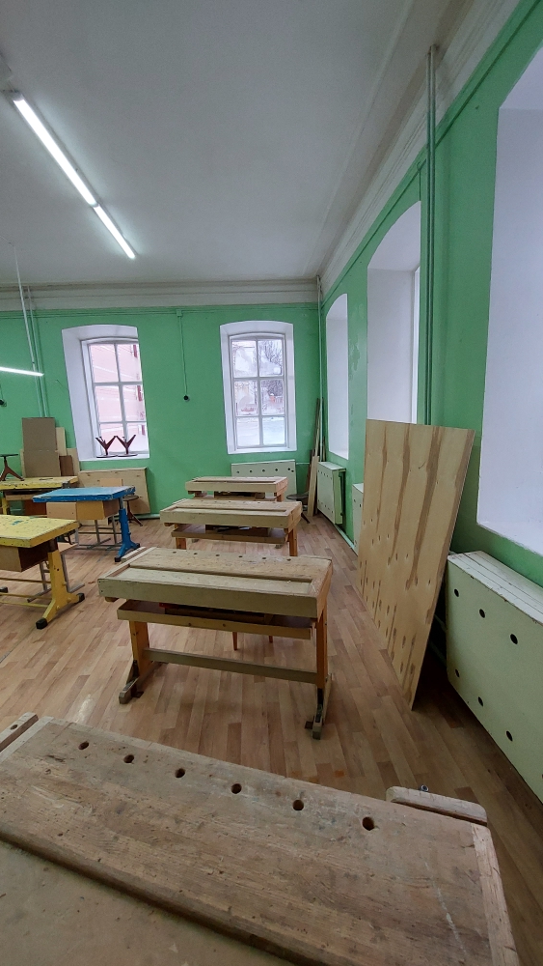

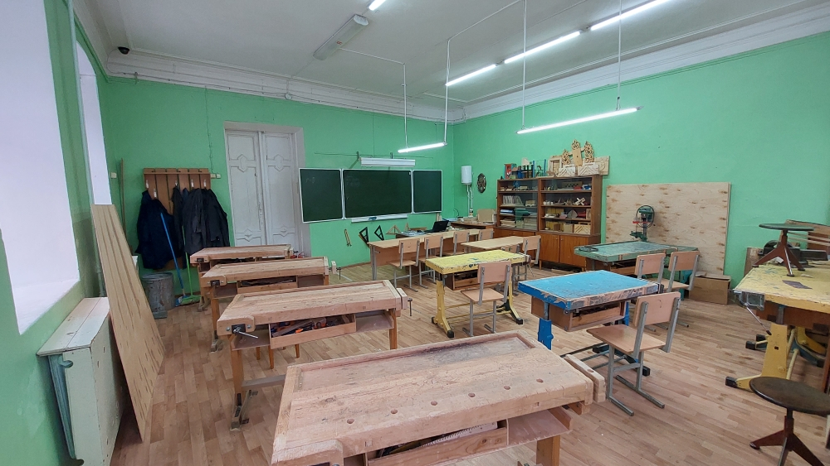

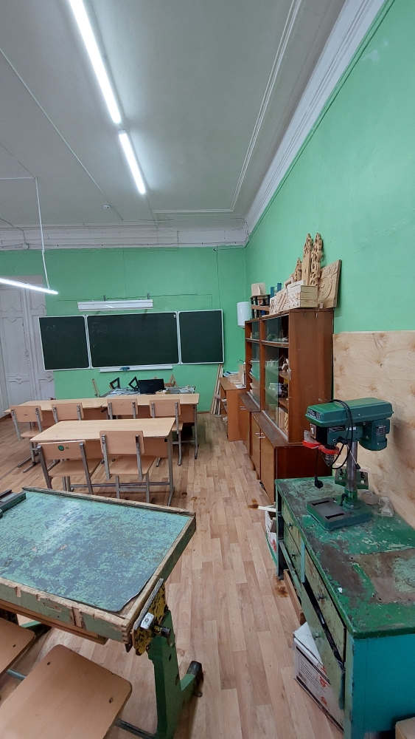

Трудовая мастерская «Швейное дело»

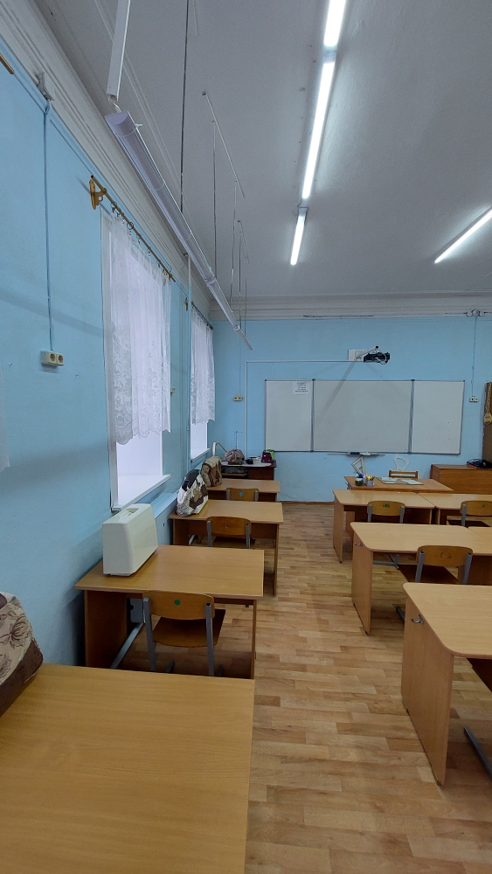
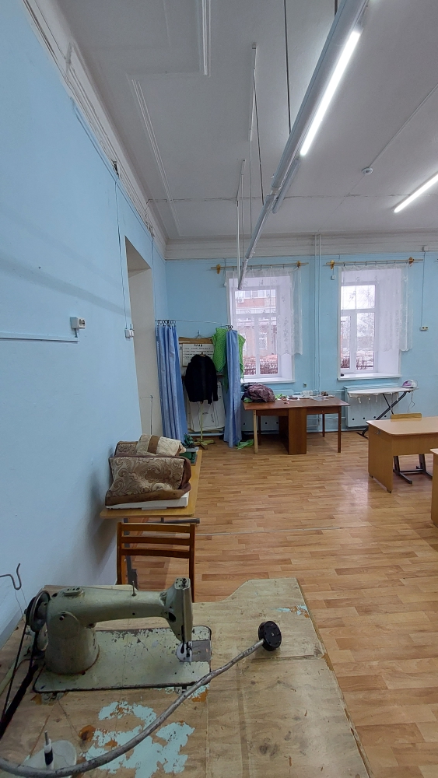
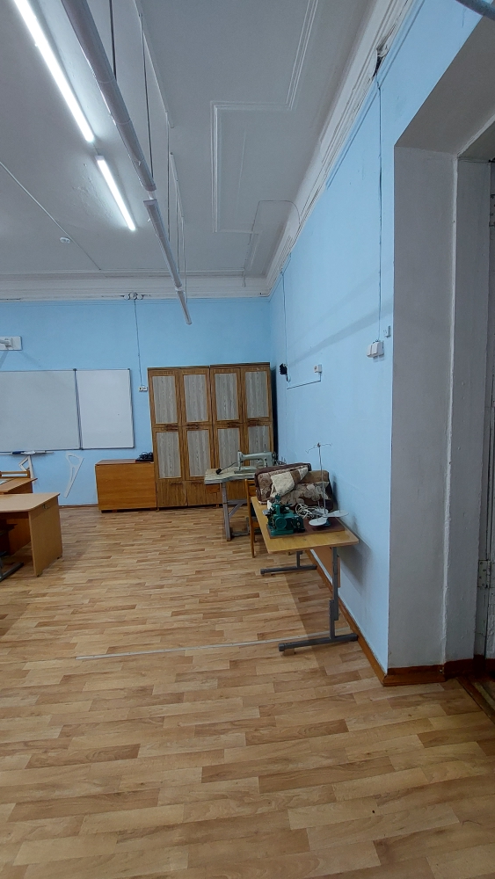

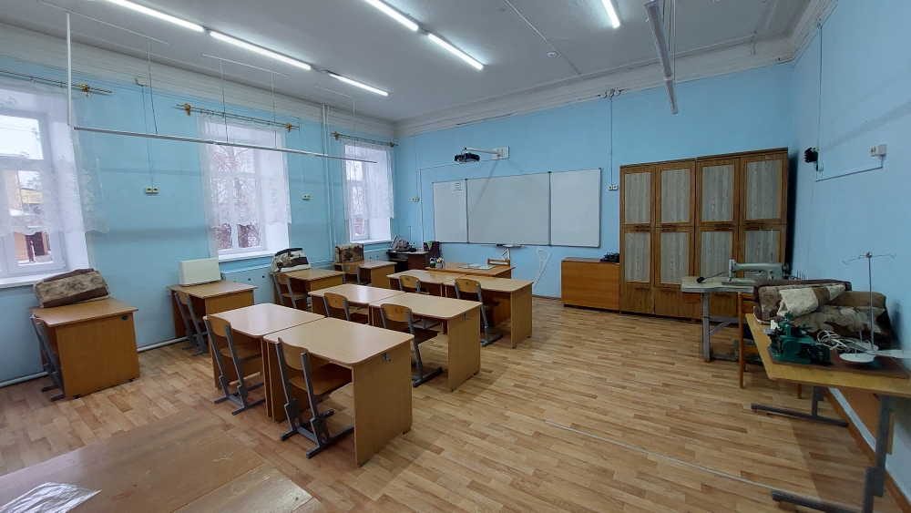

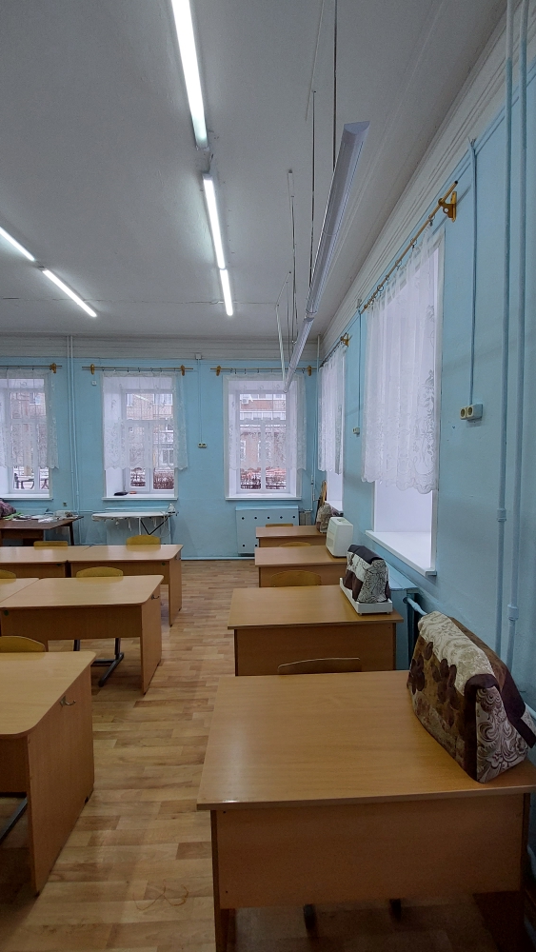

Трудовая мастерская «Сити-фермерство»

